  Comune di Bastiglia | 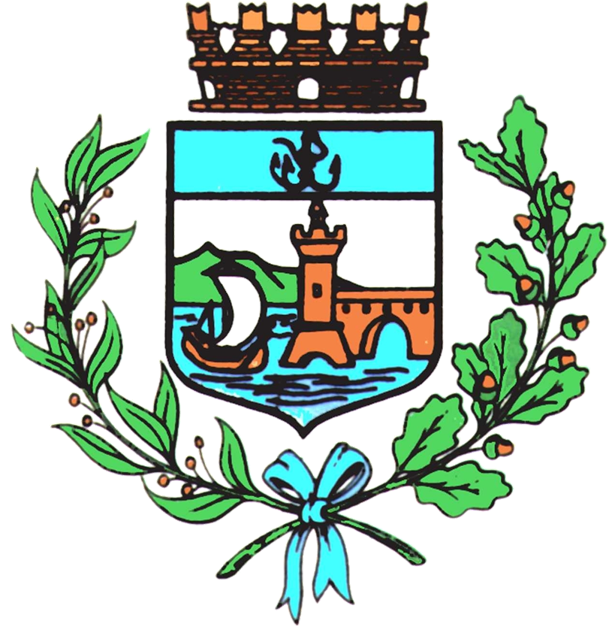  Comune di Bomporto |   Comune di Nonantola | 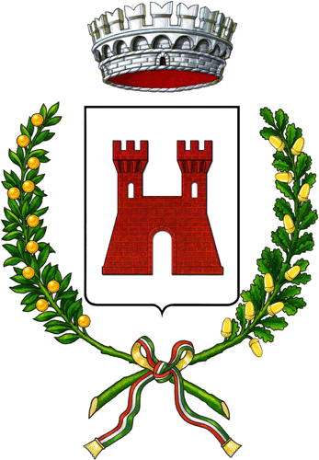  Comune di Ravarino

Venerdì 12 marzo 2021

Bastiglia, Bomporto, Nonantola, Ravarino
I giorni a casa dal nido non si pagano
Rette scontate dei giorni di chiusura per i genitori dei bambini dei nidi d’infanzia

I giorni a casa dal nido non si pagano. È quanto stabilito dai Comuni di Bastiglia, Bomporto, Nonantola e Ravarino, confermando la decisione presa 12 mesi fa all’inizio della pandemia, durante il primo lockdown: anche in questo anno scolastico infatti le rette dei nidi d’infanzia saranno scontate dei giorni di chiusura dei servizi educativi imposti dal Governo per contenere la diffusione epidemiologica.
Un provvedimento a favore delle famiglie, come spiegano gli Assessori alla Scuola dei quattro Comuni: “Come già l’anno scorso, anche in questa occasione abbiamo voluto dare un segnale forte di vicinanza ai genitori e alle famiglie, ancora alle prese con gli effetti di un virus che ha cambiato profondamente la vita di tutti. Quando è stata annunciata la zona rossa e le conseguenti chiusure delle scuole di ogni ordine e grado, ci siamo subito attivati con la responsabile dei servizi scolastici Sandra Pivetti per garantire il nostro sostegno ai cittadini interessati dalle misure restrittive. Siamo consapevoli che il contributo delle Amministrazioni locali possa essere limitato rispetto alle esigenze dei cittadini dovute alla situazione pandemica, ma allo stesso tempo siamo convinti che queste esenzioni possano dare ossigeno alle famiglie dei nostri territori”.

